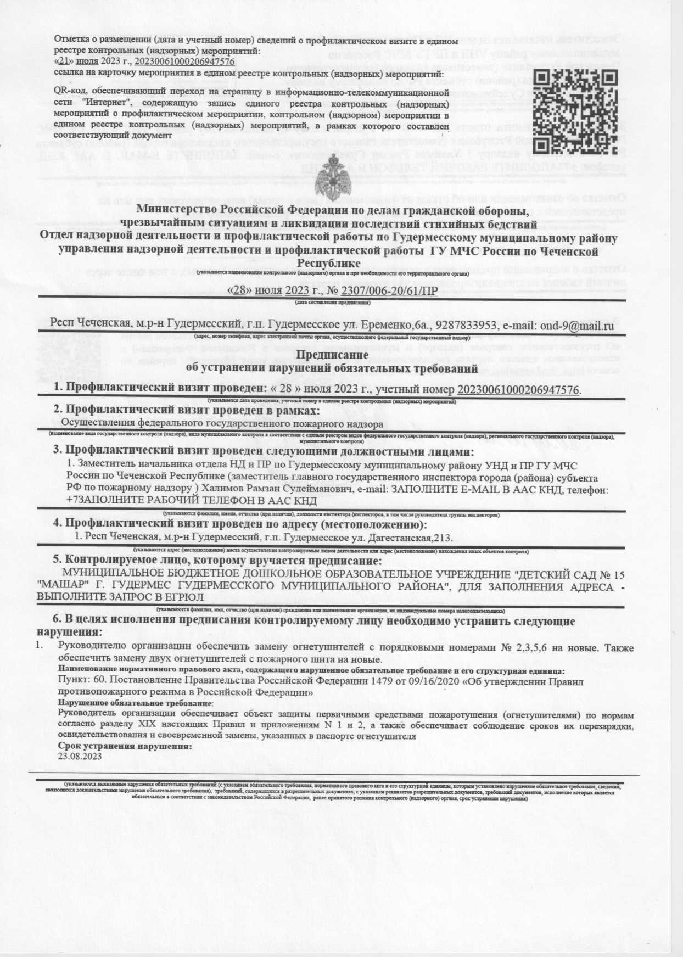

<с*

Заместитель начальника отдела НД и ПР по Гудермесскому  
муниципальному району УНД и ПР ГУ МЧС России по  
Чеченской Республике (заместитель главного государственного  
инспектора города (района) субъекта РФ по пожарному надзору  
) Халимов Рамзан Сулейманович

(должность, фамилия. инициалы руководителе заместителя руководителя органа госузарстхеиного контроля (надзор»), органа ' подпись

ДОКУМЕНТ ПОДПИСАН  
ЭЛЕКТРОННОЙ подписью

Сертификат: ООЕЮЗВА7ЕОВ22СОВбААОбВ5ЕОЗАЛ42б53  
Владелец: Халимов Рамзан СудеВшиович  
Действителен с 08.06.2023 по 31.08.2024



Заместитель начальника отдела НД и ПР по Гудермесскому муниципальному району УНД и ПР ГУ МЧС  
России по Чеченской Республике (заместитель главного государственного инспектора города (района) субъекта  
РФ по пожарному надзору ) Халимов Рамзан Сулейманович, е-таП: ЗАПОЛНИТЕ Е-МА1Ь В ААС КНД,  
телефон: +73АПОЛНИТЕ РАБОЧИЙ ТЕЛЕФОН В ААС КНД

(фамилия, яма, отчество {последнее - при наличии) и должность должностного лица, непосредственно подготовившего проект предписания, контактный телефон, электронный адрес (при наличии)

Отметка об ознакомлении или об отказе от ознакомления (дата и время) контролируемых лиц или их  
представителей с предписанием по результатам проведения профилактического визита

(фанлих, нхя, отчество (последнее - при напитан) должность руководителя, иного должностного лица или уполномоченного представят»: я юридического лица, индивидуального предпринимателя, ознакомленного предписанием)

« » часов « » минут « » 20 г.

Отметка о направлении предписания в электронном виде (адрес электронной почты), в том числе через  
личный кабинет на специализированном электронном портале

(указывается способ в дата направления предписания)

В случае несогласия с настоящим предписанием Вы можете обжаловать его в течение 30 календарных  
дней со дня получения информации о принятии обжалуемого решения (статья 40 Федерального закона  
«О государственном контроле (надзоре) и муниципальном контроле в Российской Федерации») с  
использованием единого портала государственных н муниципальных услуг (функций), перейдя по  
ссылке **ЬЦраУ/кпб.аоаиакш.ги/** или с помощью ()К.-кода



ж.?.